Kampania EFSA
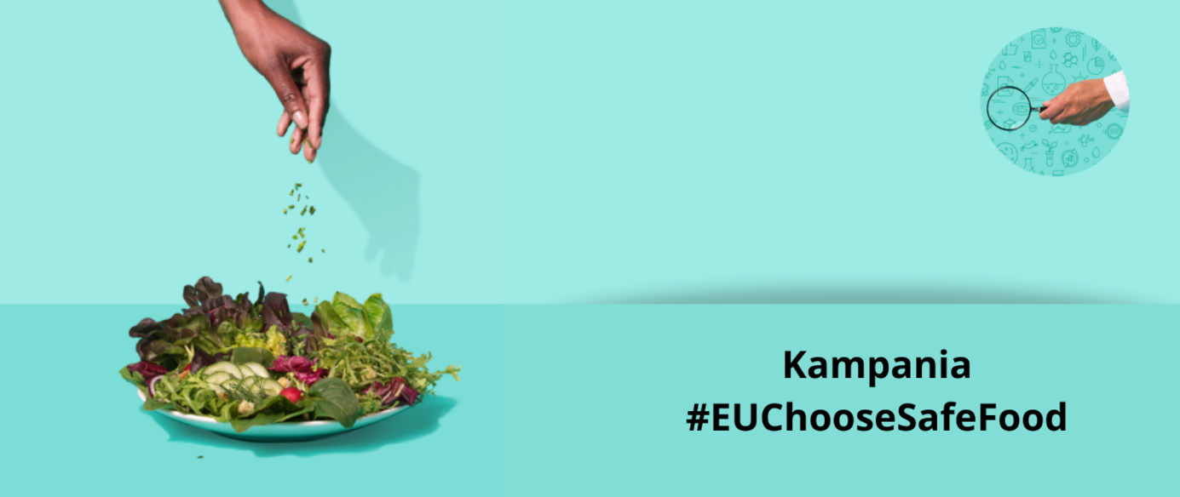
„Wybieraj bezpieczną żywność”
Europejski Urząd ds. Bezpieczeństwa Żywności (EFSA) we współpracy z Głównym Inspektoratem Sanitarnym realizuje kampanię informacyjną „Wybieraj Bezpieczną Żywność” #EUChooseSafeFood.
Celem kampanii jest stałe budowanie świadomości społecznej, jak ważną rolę w zapewnieniu bezpieczeństwa żywności i zdrowia konsumentów odgrywa nauka. Ma również na uwadze zachęcenie konsumentów do dokonywania świadomych wyborów żywieniowych. Unijny zasięg kampanii umożliwia konsumentowi łatwy dostęp do praktycznych informacji przydatnych podczas kupowania i spożywania żywności. Tegoroczna odsłona kampanii podejmuje tematykę związaną z suplementami diety, higieną żywności oraz ze znakowaniem żywności, uwzględniając alergeny.
Kampania jest adresowana głównie do osób między 25. a 45. rokiem życia, które nie są specjalistami w dziedzinie bezpieczeństwa żywności i odżywiania, ze szczególnym uwzględnieniem kobiet i młodych rodziców. Wyjaśnia rolę EFSA w kształtowaniu europejskiego prawodawstwa, które chroni konsumentów i cały łańcuch żywności.
Więcej informacji dostępnych na internetowej stronie kampanii:
https://campaigns.efsa.europa.eu/EUChooseSafeFood/#/index-pl

